Pielikums Nr. 3
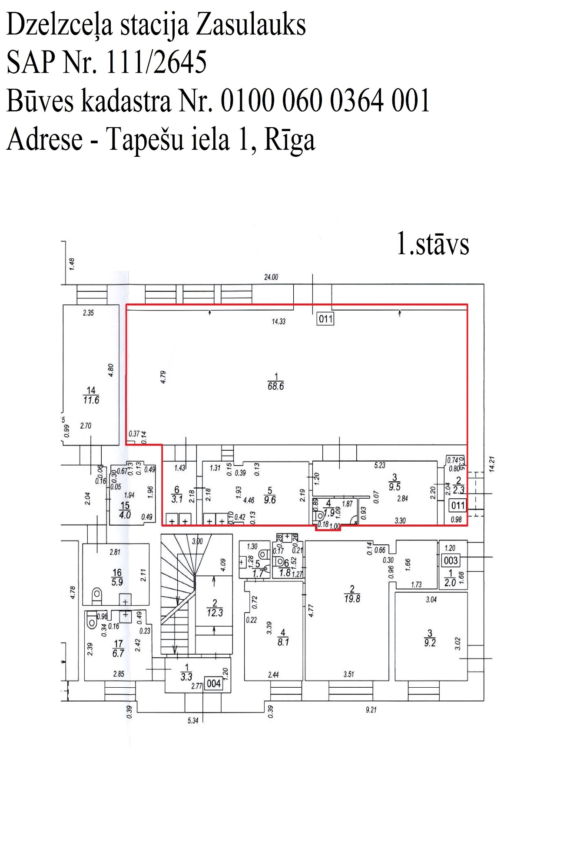
Lietošanas veids jāmaina telpu grupai 011 uz zemāk norādīto lietošanas veidu:
27. | 1211 | Viesnīcas un sabiedriskās ēdināšanas ēkas;  viesnīcas vai sabiedriskās ēdināšanas telpu grupa | Viesnīcas, moteļi, pansijas, viesu mājas, atpūtas ēkas ar pirts telpu, banketu zāli un nakšņošanas vietām u. tml. apmešanās ēkas un telpu grupas ar restorānu vai citu sabiedriskās ēdināšanas telpu vai bez tās.  Sabiedriskās ēdināšanas ēkas un telpu grupas (piemēram, restorāns, bārs, kafejnīca)

